**1、《西安工业大学成人高等教育本科毕业生申请学士学位外语考试免试申请表》**（纸质版）

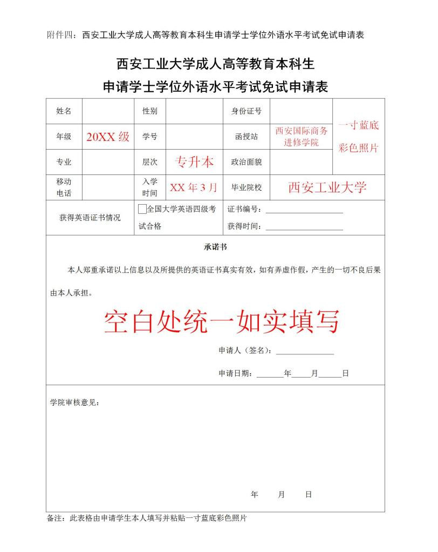

**2、英语四级考试成绩报告单彩色扫描件 3、英语四级考试成绩证明原件**

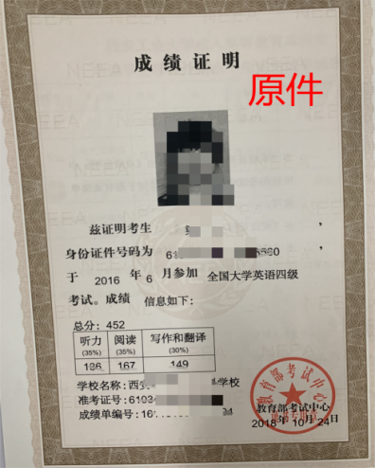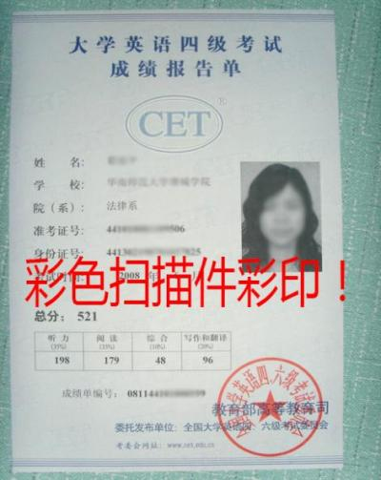

**站点会对申请人资格和相关材料进行资格初审**